Lien téléchargement solution : https://mega.nz/folder/ngRgCZhD
Clé déchiffrement : 9oC_0YRkOUc0VMvToxwwvg
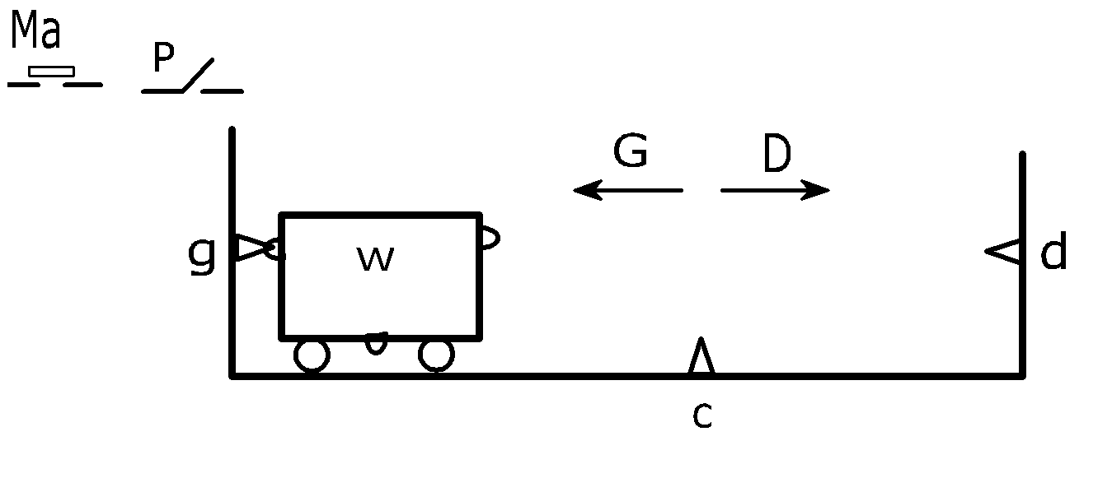
Exercice:
Un chariot se trouvant dans sa position initiale comme c’est indiqué sur la figure ci-contre. À l’appui sur le bouton poussoir Ma il se déplace vers la droite, une fois arrivé en c si l’interrupteur p est fermé il marque une pause de une minute sinon il continue son trajet. Lorsque le chariot se trouve en d il marque une pause de deux minutes puis revient dans l’autre sens (à gauche) jusqu’en g et il s’arrête.
1)
-Donner le GRAFCET
-Traduire le GRAFCET en LADDER.
2)
Si maintenant on rajoute un contact à fermeture AR, s’ il est actionné le chariot s’arrête en g sinon il continu le va et vient selon la condition sur p déjà edictée.
-Modifier le GRAFCET precedent pour tenir compte de la nouvelle situation.
-Traduire le GRAFCET en LADDER en comptant le nombre d’arrêts en c.

-*******************************************************-
